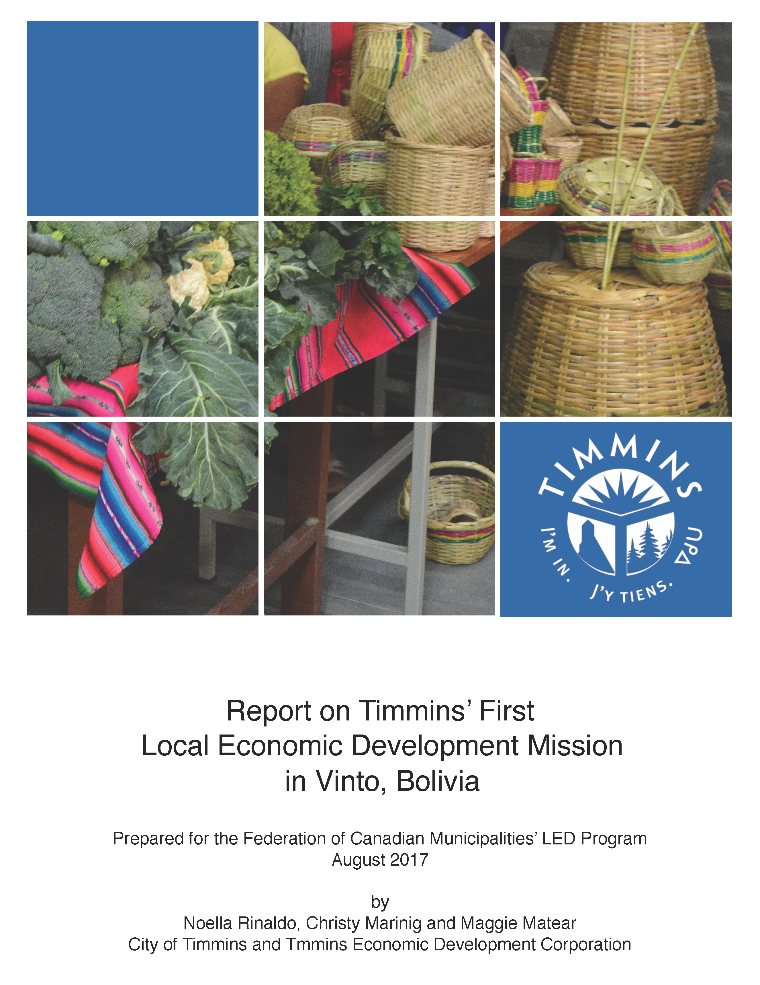
Introduccion 3
Equipo Timmins 3
1.0 Generalidades de la Misión 4
2.0 Desafíos que enfrentan los Comerciantes y los Productores 4
Cooperativa de Mujeres Tejedoras: Bartolina Sisa – Capítulo Llave Grande 4
Asociación de Lecheros: Asociación Integral de Productores Lecheros de Coacha 5
NATUÉ: Alimentos Naturales y Ecológicos 5
Productores de Hortalizas, Vegetales y Flores 6
Cooperativa de Mujeres: Repostería y Panadería 6
Huertos Urbanos: Bartolinas Cercado 6
Asociación de Cesterías 7
3.0 El Análisis FODA 7
Criterios de Selección para el Proyecto de Demostración 11
4.0 Oportunidades en DEL 11
5.0 Siguientes Pasos 13

Informe de la Primera Misión de Timmins

sobre Desarrollo Económico Local en Vinto
En fechas 04 al 13 de Agosto de 2017 nuestra delegación de la Ciudad de Timmins viajó, conjuntamente con varios miembros bolivianos del equipo de Desarrollo Económico Local (DEL), a visitar a autoridades municipales y emprendedores en Bolivia. Estuvimos acompañadas durante la visita por Isaac Álvarez, Coordinador Nacional del Programa PMI-DEL (FCM) y Erik Meier, consultor y enlace para la misión e intérprete. Juntos, nuestro rol consistió en:
- Evaluar las condiciones de desarrollo económico local inclusive y comunitario en este área
- Brindar cierto asesoramiento sobre la base de la experiencia de Timmins respecto al desarrollo económico, particularmente en relación a mujeres, jóvenes y emprendedores.
- Facilitar la selección de un Proyecto de Demostración en DEL adecuado y conjunto para alcanzar las metas de reducción de la pobreza e incrementar el potencial de desarrollo económico.

Este informe documenta nuestra misión. Comenzamos con un breve resumen de nuestras actividades en la región, seguido por un resumen de los desafíos que escuchamos a partir de nuestras conversaciones individuales con los productores y comerciantes. Posteriormente, presentamos el análisis de Fortalezas, Oportunidades, Debilidades y Amenazas (FODA) que desarrollamos con distintos actores municipales y de la sociedad civil en Vinto. Utilizando el Análisis FODA como base, pudimos delinear las percepciones del grupo sobre algunos de los temas principales que este enfrentando el municipio. Concluimos con un análisis que sugiere tres estrategias sobre la cual se puede identificar un potencial proyecto de demostración.

Miembros de las delegaciones de Vinto y de Timmins se reunieron el día lunes 07 de agosto en un desayuno trabajo para iniciar con el proceso de aprendizaje y construcción de relaciones.

Equipo Timmins
Noella Rinaldo  Concejala, Ciudad de Timmins  Directora de la Asociación para Mejora Empresarial para el Centro de Timmins | Christy Marinig  Directora Ejecutiva,  Corporación de Desarrollo Económico de Timmins | Maggie Matear  Directora de Desarrollo Económico Comunitario de Timmins

1.0 Generalidades de la Misión
Mientras estuvimos en Bolivia hablamos bastante con la Alcaldesa Municipal, sus directores y secretarios municipales responsables sobre los distintos aspectos del desarrollo económico local. Asimismo, nos reunimos con representantes de algunas comunidades locales y con personeros y funcionarios de AMDECO, con emprendedores, productores y comerciantes locales. Discutimos el enfoque que tiene la Ciudad de Timmins hacia el desarrollo económico local, incluyendo la importancia de una visión y un mandato basado en la comunidad, las políticas de planificación participativa comunitaria y la planificación para el desarrollo económico en general. Pudimos compartir algunas de las lecciones aprendidas que experimentamos durante nuestra gestión y nuestros esfuerzos para diversificar nuestra economía y reducir nuestra dependencia en una única actividad o industria. Reconociendo las diferencias dentro de nuestras comunidades y sus respectivos sistemas políticos a nivel municipal, también pudimos explicar y presentar los beneficios de establecer una corporación de desarrollo económico autónoma y a “un brazo de distancia” del Gobierno Municipal.

Hemos visitado nueve diferentes productores/comerciantes, varias asociaciones de productores/comerciantes y más de una docena de funcionarios municipales en varias posiciones jerárquicas. Pudimos documentar el estado actual y el nivel de operación de cada uno de los negocios/comercios/emprendimientos que visitamos, así como algunos de los desafíos claves que ellos y el municipio tienen para avanzar hacia los objetivos del Desarrollo Económico Local. El equipo boliviano desplegó un nivel de organización ejemplar y una habilidad para manejar aspectos logísticos durante toda la misión.

2.0 Desafíos que enfrentan los Comerciantes y los Productores

Cooperativa de Mujeres Tejedoras: Bartolina Sisa – Capítulo Llave Grande
Un grupo de 36 mujeres trabajan con un capacitador de medio tiempo para aprender técnicas de costura. Actualmente, ellas confeccionan vestimentas tradicionales para vender en mercados locales y, confeccionan una línea de ropa deportiva que el municipio quiere comprar para sus equipos deportivos locales. El equipamiento es anticuado y no es uniforme y, el edificio en el cual trabajan tiene problemas y riesgos de salud y seguridad. Hay muy pocas ventanas, una sola puerta de ingreso y de salida, no tiene espacios de almacenamiento designados, no tiene suficientes toma de electricidad e iluminación y el mobiliario no son ergonómicos. El edificio en sí consiste sólo de dos pequeñas habitaciones y la organización va requerir de instalaciones más amplias si desean crecer en un futuro.

El capacitador, aun cuando tiene conocimientos en confección, diseño de patrones y enseñanza, no tiene capacidades ni habilidades empresariales. Él nos indicó que él también se beneficiaría de capacitaciones más avanzadas si la operación crecería en tamaño. Al grupo le falta acceso a servicios de desarrollo empresarial que les facilitaría una mejor gestión financiera y la capacidad de poder construir un caso de negocios alrededor de sus productos. En base al tiempo que les demora actualmente a las costureras elaborar una sola prenda deportiva (aproximadamente dos semanas) la Cooperativa necesita mejoras significativas en sus instalaciones, el equipamiento, capacitación y niveles de capacidades si es que se convierten en una organización sostenible para vender sus productos. Una oportunidad que puede tener este grupo podría ser dentro de los planes municipales que tienen por objetivo eliminar el uso de bolsas plásticas; elaborar bolsas de tela en grandes volúmenes puede ser más fácil en escalas y, las mujeres podrían diversificar las mismas haciendo bolsas con distintos tipos de decoraciones u ornamentos para exportar.

- Tareas de Timmins: Le solicitamos al grupo que elaboren una lista de equipamiento y equipos que necesitan, bajo el entendimiento que nosotros no nos comprometemos a ninguna promesa pero, que podríamos ver si existen posibilidades en términos de solicitar donaciones a nuestro retorno a Canadá.
- Tareas de Bolivia: Crear, traducir y enviar la lista de necesidades (es decir, “lista de deseos”) para que el equipo de Timmins la revise.

Asociación de Lecheros: Asociación Integral de Productores Lecheros de Coacha
Un grupo de 23 productores lecheros que dotan su producción de leche a una instalación central de almacenamiento “Centro de Acopio” que es propiedad de la Asociación de Lecheros. Ellos venden esa leche a una empresa lechera nacional de nombre PIL. Sin embargo, los limitan a un cupo de 3500 litros diarios en total entre todos los miembros, lo cual los deja con un remanente y un exceso para el cual tienen un mercado muy limitado. Sus operaciones individuales no son mecanizadas, incluyendo una granja lechera medianamente grande que visitamos que tenía muy buenas instalaciones y métodos de manejo del Ganado humanitarios.

A ellos les gustaría contar con asesoramiento empresarial, marketing y apoyo en la logística de transporte y, asistencia en el desarrollo de productos con valor agregado. Asimismo, también requieren de una instalación más grande para la recolección o el almacenamiento de la leche.

- Tareas de Timmins: Vamos a consultar con una cooperativa de productores lecheros local para determinar si ellos tienen una cuenta escrita sobre cómo han establecido su Mercado de quesos y derivados al por mayor y al por menor.

NATUÉ: Alimentos Naturales y Ecológicos
Esta empresa familiar cultiva y produce productos con valor agregado como ser harinas de distintas legumbres y vegetales, distintos tipos de té y, galletas de distintos sabores. La empresa tiene una excelente marca en base a su historia de comercio justo, con prácticas medioambientales de negocios responsables para sustentarla. Actualmente, el procesamiento se hace de manera individual dentro de las cocinas del hogar de la familia; ellos no cuentan con una cocina industrial o con acceso a empaquetamiento en masa y por volumen. Por el momento, sus productos no cuentan con certificaciones de alguna agencia o institución de salubridad e higiene o, se etiquetan de manera tal que cumplan con los estándares de exportación.

El emprendedor que está liderando el negocio es extremadamente bien educado y tiene un excelente sentido sobre cuáles son los requerimientos del negocio para que tenga éxito; él nos dijo que se beneficiaría de capacitación y asesoramiento enfocado en marketing, asesoramiento empresarial y desarrollo de servicios. Asimismo, el necesita equipos industriales y mejores instalaciones para establecer economías de escala razonables.

- Tareas de Timmins: Vamos a realizar consultas con Loblaws (una cadena de tiendas en Canadá); también con Ten Thousand Villages respecto al interés potencial en esta gama de productos.

Productores de Hortalizas, Vegetales y Flores
Hemos visitado unos cuantos productores de hortalizas, vegetales y flores en las áreas Rurales del municipio para hablar con los productores y aprender sobre cuáles son sus metas y cuáles son sus necesidades. Raramente la producción constituye un problema ya que hay producción todo el año y el clima y la temperatura son favorables. Los métodos tradicionales de agricultura, sin embargo, significan que la mayoría de los productores continúan plantando y cosechando bajo una misma secuencia y, por lo tanto, se satura el mercado con ciertos productos y se bajan mucho los precios. El control de pestes puede representar un problema, especialmente en términos de entender su aplicación y el impacto a nivel del medioambiente. Otra preocupación notable con las granjas consiste en la cantidad de basura y desechos que se encuentran dentro de las parcelas y las tierras, incluyendo las áreas fértiles.

A los productores les gustaría desarrollar una estrategia más colaborativa para 1) gestión del agua y 2) producción, por ejemplo, escalonar la producción de los productos y desarrollar mayores canales de distribución y venta. Muchos continúan produciendo sin conveniencias modernas como ser medios tecnificados de riego, tractores, cosechadoras, etcétera. Puede haber algún potencial para el marketing para nichos de Mercado en el sector orgánico y para la dotación de raciones dentro del programa de desayuno escolar dentro de las escuelas locales en el municipio.

Cooperativa de Mujeres: Repostería y Panadería
El Gobierno Municipal construyó varios centros comunitarios de capacitación multipropósito. Uno de estos centros tiene una cocina industrial en el cual un grupo de mujeres se reúne una vez por semana para recibir lecciones de cocina por parte de un chef certificado. Actualmente ellas elaboran una variedad de galletas, panes, queques, tortas y pasteles. El Gobierno Municipal paga los honorarios del chef y aporta con algunos fondos para comprar los ingredientes.

Al grupo le gustaría desarrollar una visión conjunta, una marca y un plan de negocios para producir en masa y vender sus productos dentro de mercados locales, regionales y a nivel nacional. Puede haber algún tipo de potencial para comenzar a abastecer las raciones para el Desayuno Escolar que existe dentro el Municipio de Vinto. Para esto, el grupo necesita una instalación propiamente equipada y debe cumplir con los estándares de calidad, empaques, manipulación de alimentos, higiene y salubridad.

Huertos Urbanos: Bartolinas Cercado
Pudimos visitar una huerta urbana, cuyos propietarios desarrollaron un ecosistema auto sostenible que maneja ambos, la producción y la gestión de residuos de manera medioambientalmente responsable. Esta huerta agrupa a un grupo de 20 mujeres de la Asociación de Bartolinas Sisa Cercado, las cuales trabajan juntas para cosechar y producir alimentos que provienen de sus huertas, apicultura y jardines.

A ellas les gustaría desarrollar, elaborar y vender productos con valor agregado en los mercados locales y regionales, así como vender sus productos para el Desayuno Escolar. Estas Huertas Urbanas requieren asesoramiento empresarial, asistencia en marketing y mejor acceso a agua. Actualmente, este grupo opera desde la casa de una de sus miembros; ellas van a requerir una instalación permanente para reunirse y posiblemente procesar productos con valor agregado.

Asociación de Cesterías
Una asociación que agrupa a varias docenas de mujeres que trabajan conjuntamente y comparten el espacio para tejer cestas y vender en algunos mercados. Ellas también tienen un acuerdo para dotar de cestas y canastas a un productor de chocolates, quien las utiliza para empaquetar sus productos. Están interesadas en desarrollar dos líneas de negocios: una que dependa de la automatización para la producción de en masa de las cestas, como ser la que usan para chocolates y, otra con una vocación y naturaleza artesanal y hechas a mano. Ellas reconocen que en términos de exportación tendrían que competir contra productos de muy bajo precio provenientes del Asia y de África.

Hay una oportunidad para desarrollar capacidades en más modelos y patrones de cestas que sean únicas y a su vez funcionales, que no compitan con productores extranjeros. Ellas necesitan apoyo en desarrollo de productos, finanzas e inventarios, costos y asistencia en la parte operativa. Actualmente este grupo opera desde la casa de uno de sus miembros; van a necesitar un lugar permanente en el cual se puedan reunir y producir sus cestas.

3.0 El Análisis FODA
Les solicitamos a los participantes que atendieron la sesión a que contribuyan con información e ideas sobre el rol actual que desempeñan los funcionarios y servidores municipales en DEL. Hemos organizado esto en un marco FODA (Fortalezas, Oportunidades, Debilidades y Amenazas) para ayudar a generar ideas que se puedan considerar dentro del proyecto de demostración.

El coordinador nacional de programa de la FCM, Isaac Álvarez realizó una breve presentación sobre el Análisis FODA para que todos comprendan y entiendan las categorías y el propósito de un análisis FODA en la identificación de un proyecto de demostración. En un análisis FODA, las fortalezas y debilidades son factores internos que se encuentran en su mayoría dentro del control de la organización. Las fortalezas incluyen los recursos humanos, financieros y el capital, la reputación de la organización, los procesos efectivos, las actitudes, la cultura, entre otros, siempre y cuando hagan contribuciones positivas hacia la visión y la misión en general. Las Debilidades son aquellos temas que previenen que se logren y alcancen estas metas; esto puede incluir cosas como la falta de capacitación, el equipamiento inadecuado o la pobre planificación.

Las Oportunidades y las Amenazas son factores externos que mayormente se encuentran fuera del control de la comunidad. Ejemplos pueden incluir tendencias externas, la economía, las actividades que desarrollan los competidores, así como otros factores que pueden evitar que la organización avance. Las Amenazas pueden ser mitigadas mediante la elaboración de planes para reducir sus riesgos o mediante explorar si estas amenazas se pueden convertir en oportunidades. Las Oportunidades se pueden capitalizar desde estrategias potenciales que la organización podría implementar. A menudo estas se convierten en recomendaciones que pueden trabajar sobre las debilidades y las amenazas.

Durante el Análisis FODA, algunas de las sugerencias que recaían bajo la columna de “oportunidades” tenían que ver más con los criterios de toma de decisiones que con proyectos potenciales. Es esencial considerarlos dentro del contexto de toma de decisiones y priorización para que podamos categorizarlos como “Criterios de Selección para el Proyecto de Demostración.”

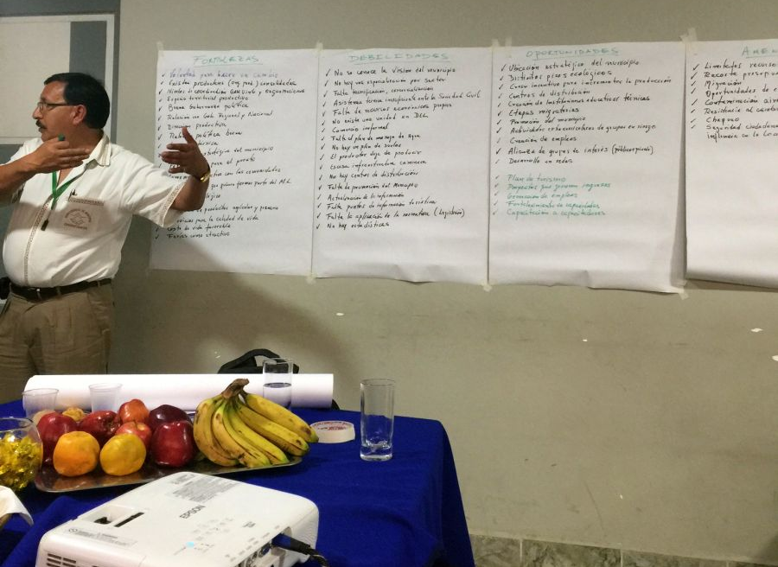 | El Coordinador Nacional de Programa de la FCM, Isaac Álvarez explica cómo se puede utilizar el Análisis FODA para seleccionar u proyecto de demostración.

Tabla 3.1 Resumen del análisis FODA que hemos facilitado con los representantes y actores sociales en Vinto.
Tabla 3.1: Análisis FODA sobre el rol del Gobierno Municipal para llevar Adelante Desarrollo Económico Local en Vinto
Fortalezas | - Cultura viva única que se vive en el presente.  - La gente es amable y da la bienvenida a gente nueva.  - Las ferias y festivales son frecuentes y únicas  - Vamos hacer que las cosas ocurran a nivel municipal  - Productores que colaboran (por ejemplo, varias asociaciones)  - Buenas comunicaciones entre el gobierno municipal y las organizaciones civiles  - Buenas relaciones entre el alcalde municipal y el concejo municipal  - Buenas relaciones entre el gobierno municipal y el gobierno central  - Hay un departamento/unidad que trabaja con los productores (Dirección de Desarrollo Productivo)  - Declaración de la Visión  - Requerimientos exitosos solicitando fondos del gobierno  - La gente correcta (personal) en el lugar correcto  - El personal se comunica con la gente del municipio en su lengua maternal (mayormente quechua)  - Mucha gente quiere ser parte del mercado laboral  - Mentalidad enfocada en el medio ambiente y lo ecológico  - Muchas variedades crecen y se producen casi todo el año  - Esfuerzos para mejorar los sectores de salud, educación y las artes (cultura y patrimonio)  - Internados que atraen a nuevos jóvenes  - Menor costo de vida a comparación con otras áreas de Cochabamba  - Capacidad para capitalizar sobre tierra fértil con un excelente clima  - Buena marca
Debilidades | - Muy pocas autoridades y personal jerárquico conocen la visión general del municipio  - Solamente se oferta capacitación genérica a los comerciantes, no específica  - No se ofertan capacitaciones en negocios  - La capacitación ofertada es inconsistente e intermitente  - Presupuesto local es muy limitado  - No hay una Dirección o Departamento de Desarrollo Económico  - El sector informal comercial es tan alto como casi un 80%  - Falta de agua y recursos para acceder a este recurso hídrico  - No hay un plan de uso de suelos adecuado  - Muy pocos incentivos para continuar con la producción agrícola en razón de las presiones de los desarrolladores urbanos  - Falta de caminos y red vial  - No hay centros de distribución o de producción  - El sitio web no está actualizado y no esta optimizado  - No hay recursos para turismo y no hay un plan  - Muy pocas experiencias turísticas  - Muy poca implementación de las leyes y normas  - Falta de educación respecto a: basura y desechos
Oportunidades | - Utilizar la ubicación de Vinto sobre la arteria vial principal  - Utilizar las diferentes zonas ecológicas  - Crear mayor oferta de educación superior para reducir la migración  - Atraer y retener a los migrantes rurales  - Promover el municipio  - Mejorar la promoción y la marca  - Crear incentivos para los productores  - Mejorar las actividades y servicios para los jóvenes  - Desarrollar las capacidades en turismo; por decir, plan de turismo, guía de turismo, etcétera  - Crear alianzas estratégicas con otras comunidades y municipios, empresas, etcétera  - Enfocarse en la formalización de la economía  - Desarrollar un mapeo de potenciales turísticos  - Incrementar la capacidad para realizar intercambio de conocimientos del personal municipal: por ejemplo, para que ellos brinden las capacitaciones
Amenazas | - Recursos muy limitados a nivel municipal y falta de financiamiento por parte del nivel nacional  - Migración de la población joven  - Falta de empleos  - La producción Agrícola no es atractiva para los jóvenes; sin embargo, ofrece oportunidades económicas  - Contaminación y cambio climático  - Resistencia cultural al cambio  - Continúan realizando prácticas de chaqueo y desmonte mediante incendios  - Los precios globales de bienes y productos derivan en variaciones críticas en las economías globales  - Ciclos políticos de 5 años pueden limitar, en gran escala, los proyectos a largo plazo

Criterios de Selección para el Proyecto de Demostración
Una colaboración de Proyecto de Demostración entre Timmins y Vinto debe priorizar:
- Creación de empleo digno
- Incrementar las oportunidades para los jóvenes y las mujeres
- Generación de ingresos del municipio, directa o indirectamente a través de un incremento en la recaudación impositiva
- Incrementar y generar la marca del municipio y su posicionamiento

4.0 Oportunidades en DEL
Después de haber generado la tabla FODA, los participantes revisaron las debilidades y las amenazas para asegurar que estas reflejen un panorama preciso de los desafíos actuales en los esfuerzos que desarrolla el gobierno municipal en DEL. Posteriormente, discutieron como grupo las oportunidades en el contexto sobre cómo ellos podrían abordar algunas de estas preocupaciones. Durante la discusión, se tornó evidente que había tres áreas de prioridad dentro de las oportunidades:
- La promoción del municipio
- La creación de incentivos para los productores / comerciantes
- Incrementar las capacidades en DEL del personal municipal

Cada prioridad puede ser visualizada en términos de una estrategia general consistente de uno o más proyectos. Además, cada estrategia aborda varias de las debilidades y amenazas que se identificaron el análisis FODA.

Tablas 4.1 – 4.3 demostrar cómo estas estrategias pueden sobrepasar algunos de los desafíos que los actores en Vinto han sugerido que limitan el potencial en DEL.

Tabla 4.1: Promover que el Gobierno Municipal aborde los ítems identificado en el Análisis FODA
Abordar las Oportunidades | Aborda las Debilidades y las Amenazas
- Utilizar la ubicación de Vinto sobre la arteria vial principal  - Utilizar las diferentes zonas ecológicas  - Atraer y retener migrantes rurales  - Mejorar la promoción y la marca municipal  - Fortalecer la capacidad turística, por decir, plan de turismo, guía de turismo, etcétera  - Crear alianzas estratégicas con otras comunidades, empresas, etcétera  - Incrementar la capacidad de intercambio de conocimientos del personal municipal; por decir, brindar capacitaciones sobre negocios | - El sitio web no está actualizado y no esta optimizado  - No hay recursos para turismo y no hay un plan  - Muy pocas experiencias formales en turismo  - Recursos limitados a nivel municipal y falta de financiamiento del nivel nacional  - Falta de empleos  - La agricultura no es atractiva para los jóvenes; sin embargo, ofrece oportunidades económicas  - Los precios globales de bienes y productos derivan en variaciones críticas en las economías globales

Tabla 4.2: Como la Creación de Incentivos para los Productores/Comerciantes y abordar los ítems identificados en el Análisis FODA
Abordar las Oportunidades | Abordar las Debilidades y las Amenazas
- Utilizar la ubicación de Vinto sobre la arteria vial principal  - Utilizar las diferentes zonas ecológicas  - Crear mayor oferta de educación superior para reducir la migración  - Atraer y retener a los migrantes rurales  - Crear alianzas estratégicas con otras comunidades y municipios, empresas y negocios, etcétera | - Solamente se oferta capacitación genérica a los comerciantes, no específica  - Muy pocos incentivos para continuar con la producción agrícola en razón de las presiones de los desarrolladores urbanos  - No hay centros de distribución o de procesamiento  - La agricultura no es atractiva para los jóvenes; sin embargo, ofrece oportunidades económicas  - Resistencia Cultural al Cambio  - Los precios globales de bienes y productos derivan en variaciones críticas en las economías globales

Tabla 4.3: Cómo el Fortalecimiento de Capacidades del Personal aborda los ítems del Análisis FODA
Abordar las Oportunidades | Abordar las Debilidades y las Amenazas
- Mejorar la promoción y la marca  - Crear alianzas estratégicas con otras comunidades y municipios, empresas, etcétera.  - Enfocarse en la formalización de la economía | - Muy pocas autoridades y personal jerárquico conocen la visión general del municipio  - Solamente se oferta capacitación genérica a los comerciantes, no específica  - No se ofertan capacitaciones en negocios  - La capacitación ofertada es inconsistente e intermitente.  - Presupuesto local es muy limitado  - Muy poca implementación de las leyes y normas  - Falta de educación respecto a: basura y desechos  - Resistencia Cultural al Cambio  - No hay una Dirección o Departamento de Desarrollo Económico

5.0 Siguientes Pasos
Primero, le solicitamos al personal municipal del Gobierno Municipal de Vinto que revise el presente documento para asegurarnos que hemos podido captar, de manera precisa, las discusiones que sostuvimos mientras realizamos el Análisis FODA. Si existen comentarios o cambios que se deben realizar, vamos a realizar los mismos respectivamente.

Luego, sugerimos que el personal municipal de Vinto revise las tres prioridades identificadas y los proyectos que están alineados con cada uno de estas prioridades y, seleccionen un Proyecto de Demostración que va permitir maximizar el impacto sobre los desafíos en la temática DEL. Tal vez los grupos de Vinto y de Timmins puedan acordar un video conferencia para desarrollar una lluvia de ideas conjuntamente. Esperamos con ansias el trabajo a futuro y juntos.

La Asociación Municipal para Oportunidades de Desarrollo Económico de la región.

